ORGANISATION JUDICIAIRE

5 axes de la réforme :
La transformation numérique, l’amélioration et la simplification de la procédure pénale, l’amélioration et la simplification de la procédure civile, l’adaptation de l’organisation judiciaire, le sens et l’efficacité des peines.

Depuis quand ?
Loi de la programmation 2018-2022 promulguée le 23 mars 2019
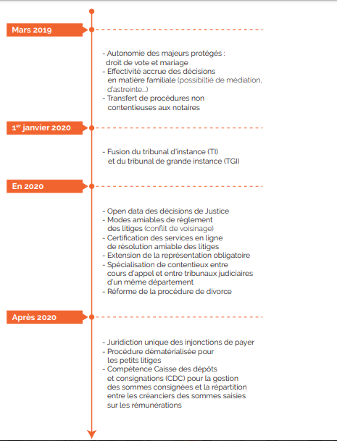

Quels changements/évolutions retenir ?

Développement du recours aux modes alternatifs de règlement des différends

- permet au JAF de désigner un médiateur pour les tentatives de conciliation prescrites par la loi en matière de divorce et de séparation de corps, d’enjoindre aux parties de rencontrer un médiateur en tout état de la procédure (dont référé), d’ordonner une médiation dans la décision statuant définitivement sur les modalités d’exercice de l’autorité parentale

- prévoit une tentative obligatoire de conciliation, médiation ou procédure participative préalable à la saisine du tribunal de grande instance lorsque la demande est relative à un conflit de voisinage ou tend au paiement d’une somme n’excédant pas un certain montant, sous peine d’irrecevabilité de la demande.

Fusion de juridictions
Le texte vient fusionner les tribunaux d’instance et les tribunaux de grande instance dans un seul "tribunal judiciaire", à compter du 1er janvier 2020. Cette réforme "interviendra sans qu’aucune structure ne ferme ou soit supprimée".
En clair, dans les villes où cohabitent un tribunal de grande instance et un tribunal d’instance, ils seront fusionnés. Ailleurs, les tribunaux d’instances seront transformés en "chambre de proximité" du TGI.
La loi instaure aussi des "pôles spécialisés" : dans les départements possédant plusieurs TGI, ceux-ci seront amenés à se spécialiser dans des contentieux techniques nécessitant du temps. Un décret en Conseil d’Etat viendra fixer les matières concernées.
La loi prévoit aussi d’expérimenter dans deux régions une nouvelle organisation des cours d’appel : il s’agira de conférer à des chefs de cour d’appel une fonction d’animation et de coordination pour plusieurs cours. A compter de 2020, des cours d’appel pourront aussi se spécialiser dans certains contentieux civils.

Création de nouvelles compétences
Au pénal, la création d’un parquet national antiterroriste entrera en vigueur dès 2019, avec des antennes dans toutes les régions, de même que l’expérimentation dans dix départements des "cours criminelles départementales". Composées de cinq juges professionnels, ces cours criminelles jugeront les crimes passibles de 15 à 20 ans de prison (tels que les viols), en lieu et place des jurys populaires des cours d’assises qui se trouvent engorgées.
La loi instaure une juridiction nationale de traitement dématérialisé des injonctions à payer. Ces requêtes sont aujourd’hui traitées dans 307 juridictions différentes. Désormais, les créanciers adresseront leur dossier en ligne à une juridique nationale unique (exemple d’un étudiant qui demanderait la restitution d’un dépôt de garantie à la fin de son bail). Entrée en vigueur : après 2020. A noter que la loi prévoit de confier à la Caisse des Dépôts le versement des saisies sur rémunérations, en cas de plusieurs créanciers, mission aujourd’hui assurée par les greffiers.

Nouvelle échelle des peines

La réforme comporte un important volet sur "l’efficacité et le sens de la peine", l’idée étant d’appliquer une nouvelle échelle pour éviter les courtes peines d’emprisonnement, dans un contexte de saturation des prisons.

Les peines inférieures à un mois de prison sont supprimées.
Les peines supérieures à un an seront exécutées sans aménagement.
Les peines inférieures à un an feront l’objet d’adaptation : travail d’intérêt général, bracelet électronique, interdiction de paraître dans le lieu où a été commise l’infraction…

Dès parution de la loi, les TIG (travaux d'intérêt général) en entreprise feront l’objet d’une expérimentation de trois ans.

Le Conseil constitutionnel a aussi validé le principe de l’amende forfaitaire pour usage de stupéfiants ou pour la vente d’alcool à des mineurs, tout en demandant de limiter cette mesure aux délits punis d’une peine de moins de 3 ans.

La vie carcérale :
Accélération des constructions de nouvelles prisons via un allègement des procédures de consultation et d’évaluation environnementale pour la construction de 15.000 places de prison. Les cessions gratuites des collectivités sont autorisées.
Pour les élections européennes du mois de mai, les détenus inscrits sur les listes électorales pourront voter directement depuis leur prison (Jusqu’ici, ils ne pouvaient que voter par correspondance ou dans le cadre d’une permission de sortie).

sources : https://www.banquedesterritoires.fr/reforme-de-la-justice-le-calendrier-de-la-mise-en-oeuvre
http://www.justice.gouv.fr/la-garde-des-sceaux-10016/la-reforme-de-la-justice-entre-en-vigueur-32242.html
https://www.gouvernement.fr/action/reforme-de-la-justice

